|  |  |
| --- | --- |
|  | **BAN TỔ CHỨC GIẢI THƯỞNG** MÙA HÈ SÁNG TẠO VIẾT ỨNG DỤNG  PHẦN MỀM NGUÔN MỞ  LẦN THỨ SÁU – 2014 |

**ĐỀ CƯƠNG PHÂN TÍCH/THIẾT KẾ DỰ ÁN**

**BAN TỔ CHỨC GIẢI THƯỞNG** 1

**1.** **Số hiệu ý tưởng và tên dự án:** 2

**2.** **Tóm tắt:** 2

2.1 Tóm tắt ý tưởng: 2

2.2 Mở rộng 2

**3.** **Đặc tả và phân tích yêu cầu dự án:** 2

3.1 **Chú giải. Định nghĩa và viết tắt** 2

**3.2 Bảng các thuật ngữ-tiếng anh sử dụng trong bài:** 2

**3.3 Phân tích các sản phẩm hiện có:** 3

**3.4 Đặc tả yêu cầu người dùng:** 5

**3.5 Đặc tả yêu cầu hệ thống:** 6

**3.5.1 Yêu cầu giao diện** 6

**3.5.1.1 Yêu cầu giao diện người dùng** 6

**3.5.2 Tính năng hệ thống** 6

**3.5.3 Thuộc tính hệ thống phần mềm** 12

**4.** **Yêu cầu hệ thống:** 13

**5. Thiết kế:** 13

**5.1 Tổng quan:** 13

**5.2 Giải pháp xử lí vấn đề:** 15

**5.3 Các mô hình sẽ được sử dụng trong ứng dụng:** 16

**5.4 Kiến trúc ứng dụng di động:** 17

**6. Kế hoạch dự kiến:** 18

**6.1 Phát triển hệ thống** 18

**6.2 Giao tiếp:** 20

**7. Đánh giá rủi ro và phương án khắc phục:** 20

**8. Sản phẩm giao nộp:** 20

**9. Tài liệu tham khảo:** 20

1. **Số hiệu ý tưởng và tên dự án:**

MHST2014:mwork3: Phần mềm chia sẻ ảnh ứng dụng cho Android

Repository ứng dụng: <https://www.github.com/hqt/mhst2014-mwork03-FileShare>

1. **Tóm tắt:**

2.1 Tóm tắt ý tưởng:

Kỉ nguyên mobile phát triển, các thiết bị di động ngày càng được sử dụng nhiều hơn trong cuộc sống. Điện thoại không còn chỉ giới hạn ở việc gọi, nhắn tin đơn thuần mà hơn nữa tiến tới nhu cầu kết nối và chia sẻ. Rất nhiều trường hợp, chúng ta muốn chia sẻ cho bạn bè xung quanh (trong lớp học, công ty, công viên …) một bài nhạc, một tài liệu hay link một website thú vị ... Hay trên máy có một ứng dụng hay bạn muốn mời bạn bè cài đặt và sử dụng thử nhưng hiện tại không có mạng, hoặc app đó không có trên PlayStore.

Mục đích của ứng dụng nhằm đơn giản viết chia sẻ dữ liệu, hỗ trợ việc cài đặt ứng dụng từ xa qua mạng giữa các thiết bị andoid gần nhau thông qua wifi, bluetooth hoặc có thể dùng hotspot để tự phát.

2.2 Mở rộng

Sau khi hoàn thành ứng dụng, và được kiểm tra cẩn thận, có thể hoạt động tốt trên nhiều thiết bị, trên nhiều loại mạng khác nhau. Có thể mở rộng thêm nhiều chức năng thích hợp với đa số người sử dụng:

* Thêm tính năng chat trong phạm vi gần. Ví dụ trong một lớp học, một văn phòng.
* Đồng bộ danh bạ điện thoại. Các thông tin cá nhân khác trên điện thoại.
* Có thể mở rộng mô hình mạng hiện tại: Hiện tại, chỉ kết nối qua Bluetooth, Wifi hoặc Hotspot. Có thể kết hợp tất cả các mạng trên, để mở rộng phạm vi kết nối, đó chính là mô hình Mesh Network tương đối mới hiện nay được rất nhiều nhóm lập trình viên trên thế giới theo đuổi.
* Hỗ trợ hoạt động trên Wifi-Direct.
* Hỗ trợ bảo mật. Mã hóa dữ liệu trước khi truyền đi. Tạo thành một phần mềm chia sẻ dữ liệu đáng tin cậy.
* Hỗ trợ các thiết bị khác, không thuộc nền tảng Android (iPhone, Window Phone …)

1. **Đặc tả và phân tích yêu cầu dự án:**
   1. **Chú giải. Định nghĩa và viết tắt**

| **Viết tắt** | **Đầy đủ** | **Tiếng Việt** |
| --- | --- | --- |
| **MVC** | Model-View-Controller | Mô hình MVC |
| **OSI** | Open Systems Interconnection Reference Model | Mô hình tham chiếu kết nối các hệ thống mở |
| **SDK** | Software Development Kit | Bộ công cụ phát triển phần mềm |
| **HTTP** | Hypertext Transfer Protocol | Giao thức truyền tải siêu văn bản |
| **JSON** | Javascript Object Notation | Ký hiệu đối tượng Javascript |
| **USB** | Universal Serial Bus | Cổng kết nối tuần tự |

**3.2 Bảng các thuật ngữ-tiếng anh sử dụng trong bài:**

| **Tiếng anh** | **Tiếng việt** |
| --- | --- |
| **PlayStore** | Kho ứng dụng của Google cung cấp trên nền tảng Android |
| **TCP/IP** | Một loại giao thức mạng. |
| **GNU** | Tên một tổ chức mã nguồn mở nổi tiếng trên thế giới. |
| **Use case** | Mô tả tương tác giữa người sử dụng và hệ thống. |
| **File** | Các tập tin trên hệ thống nói chung, và Android nói riêng. |
| **Byte stream** | Luồng dữ liệu được chuyển thành mảng các byte nhị phân. |

**3.3 Phân tích các sản phẩm hiện có:**

Hiện tại có rất nhiều ứng dụng trên PlayStore hỗ trợ việc chia sẻ file. Nhưng chưa có sản phẩm nào hoàn toàn thỏa mãn các yêu tố sau:

* Là phần mềm mã nguồn mở tương thích với định nghĩa OSI.
* Hỗ trợ chia sẻ file trong một nhóm.
* Hỗ trợ chia sẻ file đồng thời qua Wifi, Bluetooth.
* Hỗ trợ tạo Hotspot để chia sẻ file khi điều kiện Wifi không có.
* Hỗ trợ tính năng chia sẻ link.
* Cài đặt ứng dụng từ máy khác không cần USB hoặc không cần kết nối mạng.
* Dễ sử dụng. Giao diện trực quan. Mọi thao tác chỉ đơn giản trong vài thao tác.
* Miễn phí và không quảng cáo.

Phần mềm được dung nhiều nhất trên thị trường hiện nay có thể kể đến là **AirDroid** hoặc **CShare**

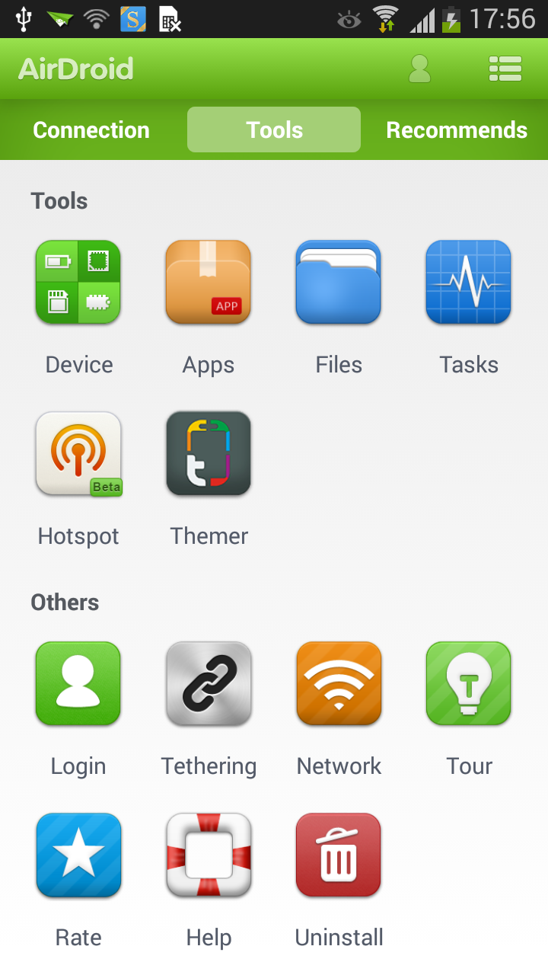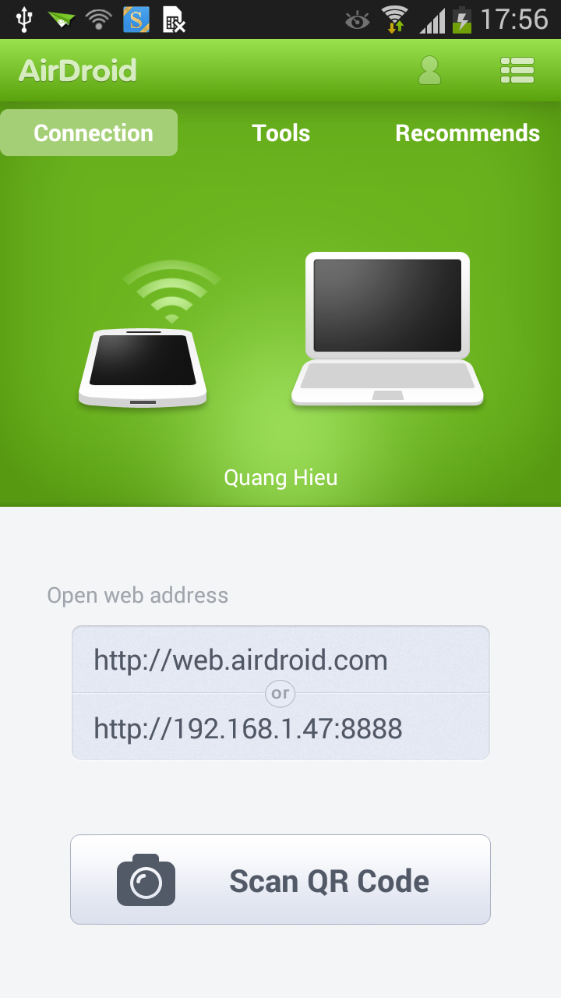**Phần mềm AirDroid:**

Hình: *các giao diện chính của ứng dụng AirDroid cho phép tạo mạng để kết nối và chia sẻ ứng dụng, tập tin…*

AirDroid tạo ra một HttpServer cung cấp việc giao tiếp giữa các thiết bị có chung mạng. AirDroid có nhiều điểm mạnh:

* Cung cấp nhiều tính năng: chia sẻ màn hình, chia sẻ file, tạo Hotspot (beta) ….
* Giao diện đẹp.

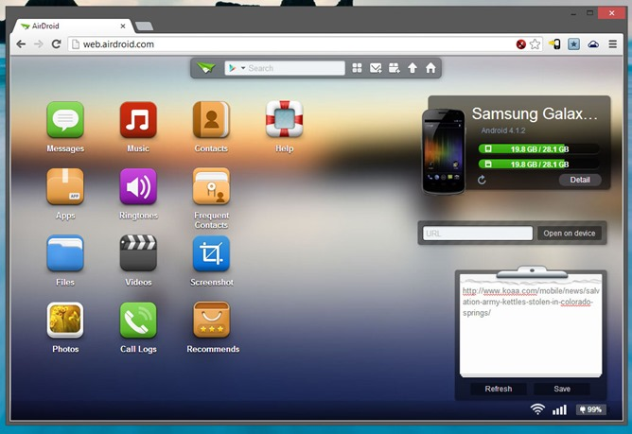

…

Tuy nhiên, chương trình cũng có nhiều nhược điểm:

* quá lớn và phức tạp, cần nhiều control, không thể chia sẻ / cài đặt chỉ qua vài thao được.
* Điều khiển qua **giao diện Web,** không thích hợp cho việc chia sẻ dữ liệu **giữa các thiết bị di động.**
* Không hỗ trợ chia sẻ qua Bluetooth. Hotspot chưa thật sự ổn định trên vài thiết bị.
* Không hỗ trợ tạo group để thuận lợi việc chia sẻ.
* Chưa hỗ trợ tính năng chia sẻ link.
* **Có phí để có được những chức năng chia sẻ nâng cao.**
* **Không phải mã nguồn mở.**

**Phần mềm CShare:**

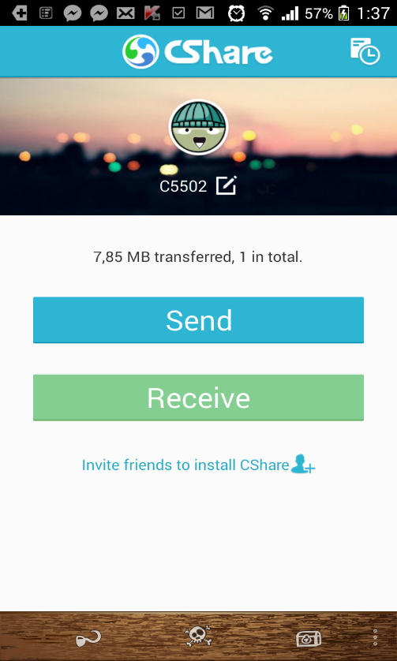

Hình: *Giao diện chính của phần mềm CShare*

CShare tạo ra một hotspot để các thiết bị connect vào hotspot để cùng chia sẻ file

Ưu điểm:

* Hỗ trợ chia sẻ file qua hotspot.
* Hỗ trợ nhóm.

Nhược điểm:

* Chưa hỗ trợ tính năng chia sẻ link.
* Không hỗ trợ wifi/Bluetooth.
* Xác thực giữa các thiết bị trước khi chia sẻ.
* **Không phải mã nguồn mở.**

**3.4 Đặc tả yêu cầu người dùng:**

Bảng đặc tả yêu cầu người dùng, mà ứng dụng sẽ cung cấp:

**(Xem chi tiết các Use Case ở mục 3.4.3: Tính năng hệ thống)**

| **STT** | **Nội dung** |
| --- | --- |
| FS_UC_1 | Chia sẻ file (nhạc, hình ảnh, word…) đơn giản và trực quan thông qua wifi/bluetooth/hotspot. |
| FS_UC_2 | Chia sẻ đường link website, status facebook, hình ảnh hay qua mạng thông qua wifi/Bluetooth/hotspot trong quá trình duyệt web, lướt facebook … không cần mở trực tiếp ứng dụng. |
| FS_UC_3 | Tùy chọn tạo hotspot để chia sẻ file khi không có wifi, hoặc khoảng cách không đủ để dung Bluetooth |
| FS_UC_4 | Tạo group cho các thiết bị hiện đang chung mạng wifi, chung hotspot hoặc có khoảng cách gần nhau có thể tham gia vào chung. Qua đó, có thể thiết lập việc chia sẻ trong cùng một nhóm. |
| FS_UC_5 | Cho phép cài đặt ứng dụng từ xa giữa các thiết bị |

**3.5 Đặc tả yêu cầu hệ thống:**

**3.5.1 Yêu cầu giao diện**

**3.5.1.1 Yêu cầu giao diện người dùng**

- Giao diện đẹp, đơn giản, trực quan và dễ sử dụng.

- Hỗ trợ kết nối lại khi có lỗi kết nối trong quá trình giao tiếp giữa các thiết bị.

- Hỗ trợ nhiều loại màn hình: hiển thị tốt trên nhiều thiết bị có kích thước và độ phân giải - màn hình khác nhau.

**3.5.1.2 Giao diện phần cứng**

- Màn hình cảm ứng.

- Kết nối mạng, Wifi b/g/n, Bluetooth.

**3.5.1.3 Giao diện phần mềm**

- Thiết bị di động chạy hệ điều hành Android 2.3 hoặc cao hơn.

**3.5.2 Tính năng hệ thống**

***Giải thích các thông số:***

***Bản sau đây sẽ giải thích các thông số cho từng mục phía dưới.***

|  |  |  |  |
| --- | --- | --- | --- |
| **Đặc tả trường hợp sử dụng** | | | |
| **Mã số case** | *Mã số của mục 3.3 Đặc tả yêu cầu người dùng* | **Phiên bản** | *Phiên bản hiện tại. Sẽ cập nhật khi có sự thay đổi* |
| **Tác giả** | *Tên người soạn chức năng* | | |
| **Ngày** | *Lần chỉnh sửa cuối cùng* | **Độ ưu tiên** | *Thứ tự ưu tiên khi hiện thực trên hệ thống* |
| **Miêu tả:**  *Miêu tả ngắn gọn về mục đích của chức năng. Có thể tóm tắt toàn bộ các bước nếu chức năng phức tạp.* | | | |
| **Nhập**  *Đầu vào dữ liệu cần thiết (trong ứng dụng FileShare, có thể là một file, một link hoặc một ứng dụng) trên thiết bị chia sẻ ban đầu* | | | |
| **Xuất**  *Kết quả đầu ra cuối cùng kì vọng sau các quá trình thực thi trung gian trên thiết bị muốn được chia sẻ.* | | | |
| **Nguồn**  *Các thao tác chi tiết trên thiết bị đầu vào (thiết bị android muốn chia sẻ dữ liệu) để ra được input đầu tiên cho các thao tác tiếp theo.* | | | |
| **Đích**  *Các thao tác trên thiết bị đầu ra (thiết bị android cần được chia sẻ dữ liệu) để có được ouput cuối cùng sau tất cả các thao tác.* | | | |
| **Điều kiện cần**  *Điều kiện cần có trước khi các thao tác mục này diễn ra nhằm đạt được kết quả tốt nhất.* | | | |
| **Kết quả**  *Kết quả mong muốn sau các bước thao tác của công việc hiện tại.* | | | |

*\*\* Các hình ảnh ví dụ cho các use case từ FS_UC_1 đến FS_UC_5 sử dụng hình ảnh minh họa từ các chương trình Cshare, AirDroid, và một số nguyên mẫu nhóm viết để mục đích ví dụ.*

***3.5.2.1 Chia sẻ file (hình ảnh, nhạc, word …) đơn giản và trực quan.***

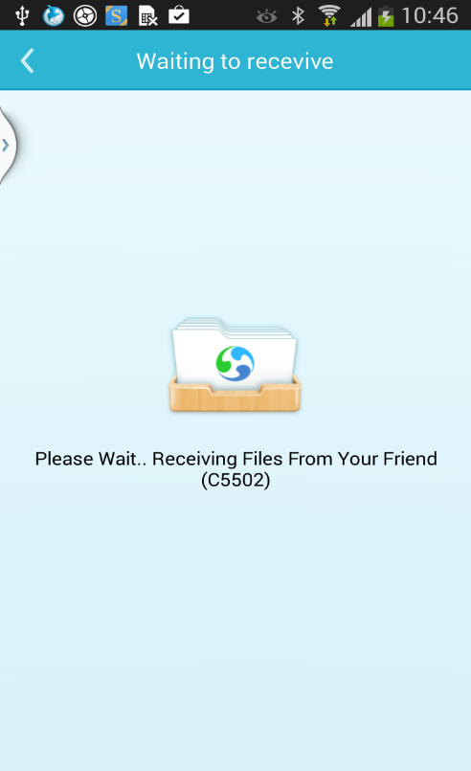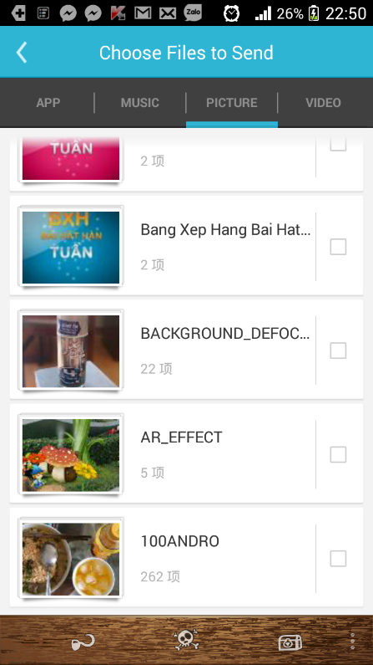

***Use case 1: Share file giữa các thiết bị***

*Hình 1: giao diện của thiết bị chia sẻ file. Cho phép chọn file trên hệ thống. Có thể chọn một hoặc nhiều file.*

*Hình 2: giao diện của thiết bị cần chia sẻ file. Sẽ chờ đợi file được chia sẻ từ thiết bị android còn lại****.***

|  |  |  |  |
| --- | --- | --- | --- |
| **Đặc tả trường hợp sử dụng** | | | |
| **Mã số case** | FS_UC_1 | **Phiên bản** | 1.0 |
| **Tác giả** | Huỳnh Quang Thảo | | |
| **Ngày** | 27/05/2014 | **Độ ưu tiên** | Cao nhất |
| **Miêu tả:**  Hiển thị khi người dùng chọn chức năng chia sẻ file. Cho phép người dùng chia sẻ file trên hệ thống cho các thiết bị khác trên cùng mạng (wifi/Bluetooth/Hotspot) sau khi các bước kết nối mạng và chứng thực kết thúc. | | | |
| **Nhập**  File dữ liệu cần chia sẻ. | | | |
| **Xuất**  File dữ liệu cần chia sẻ được lưu trên thiết bị android cần được chia sẻ. | | | |
| **Nguồn**   * Trên giao diện chính. Người dùng nhấn nút “Share File”. * Hộp thoại các file trên hệ thống hiện tại (bộ nhớ trong hoặc sdcard) được mở ra. * Người dùng chọn một hay nhiều file trên danh sách các file đó sau đó nhấn OK. * Người dùng tiếp tục chọn thiết bị android hiện có trong mạng để chia sẻ sau đó nhấn OK. * Quá trình truyền dữ liệu sẽ được bắt đầu khi thiết bị đích xác nhận việc chia sẻ. | | | |
| **Đích**   * Máy tính được chọn chia sẻ file sẽ hiển thị hộp thoại đảm bảo. Người sử dụng nhấn OK. * Việc chia sẻ sẽ chính thức diễn ra. * Sau khi kết thúc, sẽ có hộp thoại thông báo kết quả thành công hay thất bại. * Nếu thành công, cho phép mở file vừa tại. Ngược lại, nếu thất bại cho phép lựa chọn gửi tin nhắn chia sẻ lại. | | | |
| **Điều kiện**   * Người dùng của tất cả thiết bị trong mạng đều đã cài đặt ứng dụng FileShare. * Đã cùng kết nối với nhau chung một mạng wifi/Bluetooth/Hotspot. * File muốn chia sẻ phải được hệ điều hành Android cho phép. | | | |
| **Kết quả**  Nếu việc chia sẻ thành công sẽ hiển thị file đã được chia sẻ trong thư mục ứng dụng trên máy được nhận file. | | | |

***3.5.2.2 Chia sẻ link trang web. Status facebook. Hình ảnh trong quá trình lướt web***

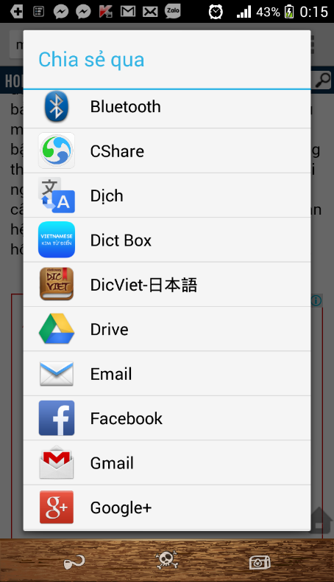

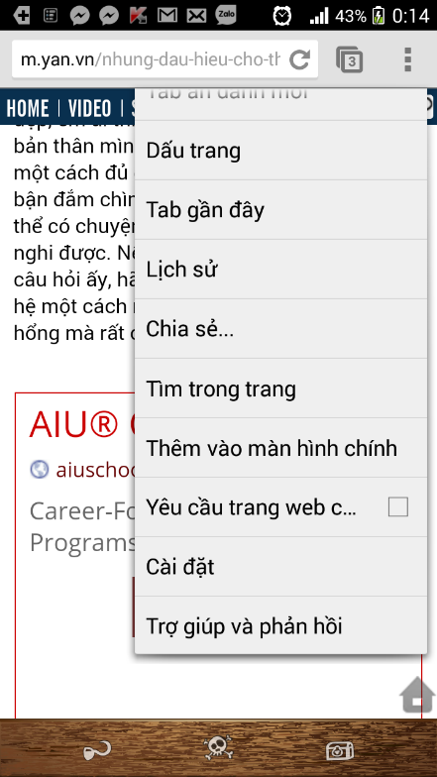

***Use case 2: Chia sẻ link của website/facebook …***

*Hình 1: thiết bị android cần chia sẻ nhấn nút “chia sẻ” của menu ngữ cảnh của trình duyệt web.*

*Hình 2: menu hiện ra các ứng dụng cho phép xử lí link của image/web/facebook status … hiện tại. Chọn ứng dụng FileShare.*

|  |  |  |  |
| --- | --- | --- | --- |
| **Đặc tả trường hợp sử dụng** | | | |
| **Mã số case** | FS_UC_2 | **Phiên bản** | **1.0** |
| **Tác giả** | Phùng Quang Minh Trí | | |
| **Ngày** | 28/05/2014 | **Độ ưu tiên** | Trung bình |
| **Miêu tả:**  Hiển thị khi người dung nhấn nút share của hệ điều hành Android khi đang duyệt web hay lướt facebook … | | | |
| **Nhập**  - Đường link của một website, một hình ảnh hay một status trên facebook | | | |
| **Xuất**  Hiển thị đường link của website/hình ảnh hay status trên facebook trên các thiết bị Android được quyền nhận dữ liệu | | | |
| **Nguồn**   * Khi đang duyệt web. Người dùng nhấn biểu tượng hộp thoại ngữ cảnh (menu context). Hộp thoại ngữ cảnh được mở ra. * Chọn “Chia sẻ”. Sau đó chọn chương trình FileShare. Nhấn OK | | | |
| **Đích**   * Hộp thoại chứng thực mở ra. Người sử dụng nhấn nút OK. * Thông tin về link của website/facebook/hình ảnh … được hiển thị. Người dùng có thể chọn ứng dụng thứ ba tùy ý để mở các đường link đó ra. | | | |
| **Điều kiện trước**   * Người dùng của tất cả thiết bị trong mạng đều đã cài đặt ứng dụng FileShare. * Đã cùng kết nối với nhau chung một mạng wifi/Bluetooth/Hotspot. * Ứng dụng mặc định để mở một đường link là FileShare. | | | |
| **Kết quả**  Link được chia sẻ được thấy thành công trên thiết bị được chia sẻ. | | | |

***3.5.2.3* Tạo hotspot để chia sẻ file, ứng dụng khi hiện không có mạng wifi**

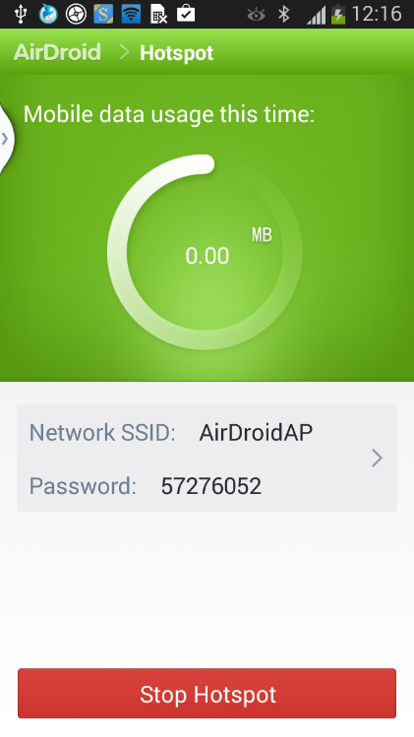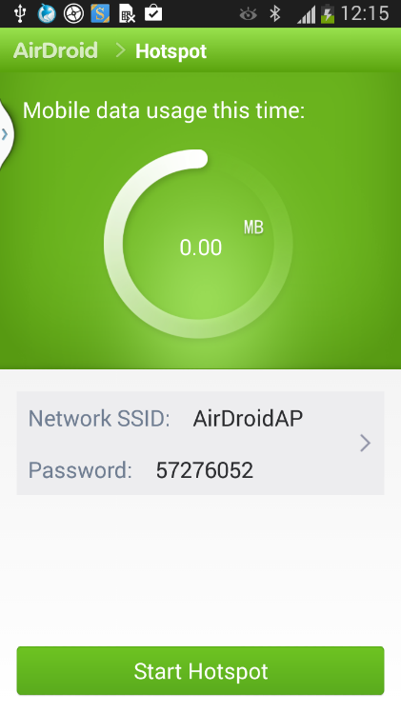

***Use case 3: Tạo hotspot để các thiết bị cùng kết nối vào chung group***

*Hình 1: Giao diện cơ bản trước khi tạo hospot. Sẽ có 2 trường: SSID:tên mạng và Password để kết nối vào mạng đó.*

*Hình 2: Giao diện sau khi kết nối.*

|  |  |  |  |
| --- | --- | --- | --- |
| **Đặc tả trường hợp sử dụng** | | | |
| **Mã số case** | FS_UC_3 | **Phiên bản** | **1.0** |
| **Tác giả** | Nguyễn Đinh Giang Lĩnh | | |
| **Ngày** | 29/05/2014 | **Độ ưu tiên** | Cao nhất |
| **Miêu tả:**  Khi điều kiện tại khoảng cách quá xa không thuộc tầm của Bluetooth và hiện tại không có wifi đẻ hai máy cùng kết nối chung, sẽ tạo ra một hotspot để các thiết bị kết nối vào để cùng thấy được nhau trên mạng, từ đó việc chia sẻ file có thể bắt đầu. | | | |
| **Nhập**  Tên Hotspot. Password để đăng nhập vào hotspot đó. | | | |
| **Xuất**  Trên thiết bị Android muốn kết nối vào hotspt đã tạo: tên hospot vừa tạo. Sau khi kết nối thành công sẽ có biểu tưởng kết nối thành công. | | | |
| **Nguồn**   * Ở giao diện chính. Người dùng có thể chọn tab Hotspot. Giao diện mới hiện ra. * Nhấn nút “Tạo Hotspot”. * Nhấn OK. Sẽ thấy chuyển sang trạng thái đã tạo “Hotspot”. * Có thể chọn giao diện “thấy nhóm” trong quá trình chờ đợi các thiết bị khác kết nối vào. Lúc này, có thể hiển thị list các thiết bị đã được kết nối vào, hiển thị them tình trạng hotspot hiện tại … | | | |
| **Đích**   * Người sử dụng có thể vào mục network setting của android để kiểm tra Hotspot đã được tạo hay chưa. Hay cách khác, ở giao diện chính. Người dùng chọn tab Hotspot. Giao diện này sẽ thường xuyên cập nhật tự động các hotspot mà có thể thấy. * Người sử dụng chờ đợi đến khi hotspot muốn kết nối hiện ra. Nhấn vào tên hotspot. Nhập password cần kết nối. (trên cả hai giao diện: giao diện thuần túy của android, hay giao diện tích hợp của ứng dụng) * Nhấn OK để đồng ý kết nối. | | | |
| **Điều kiện trước**   * Người dùng của tất cả thiết bị trong mạng đều đã cài đặt ứng dụng FileShare. * Máy tạo hotspot được hỗ trợ việc tạo hotspot (một số dòng máy trên thị trường không thể tạo được). * Ở một số dòng máy để tạo được hotspot cần phải được root trước. | | | |
| **Kết quả**   * Sau khi tạo được hotspot, các máy kết nối vào cùng hotspot phải thấy được nhau (thông qua danh sách các thiết bị hiện tại đang có ở trong mạng) | | | |

***3.5.2.4 Tạo group để các thiết bị gần nhau có thể cùng nhau kết nối và chia sẻ.***

|  |  |  |  |
| --- | --- | --- | --- |
| **Đặc tả trường hợp sử dụng** | | | |
| **Mã số case** | FS_UC_4 | **Phiên bản** | **1.0** |
| **Tác giả** | Vũ Huy Quân | | |
| **Ngày** | 29/05/2014 | **Độ ưu tiên** | Trung bình |
| **Miêu tả:**  Khi một thiết bị Android muốn chia sẻ dữ liệu không chỉ trên cùng một máy, mà cho tất cả các thiết bị Android khác trong khoảng cách gần đó. Dùng chức năng tạo group sẽ đơn giản hóa và thuận tiện hơn thay vì chia sẻ dữ liệu riêng biệt cho từng người trong mạng. | | | |
| **Nhập**  Trên thiết bị Android cần tạo group: tên group. Password để đăng nhập vào group đó. Dạng kết nối của group (wifi/Bluetooth/hotspot) | | | |
| **Xuất**  Trên màn hình danh sách các group mà thiết bị có thể thấy, hiển thị tên group vừa tạo. Sau khi kết nối thành công sẽ có biểu tưởng kết nối vào group thành công. | | | |
| **Nguồn**   * Ở giao diện chính. Trong thẻ tab “Nhóm”. Người sử dụng nhấn nút “Tạo Nhóm”. * Giao diện mới hiện ra. Nhập tên cho group. Dạng kết nối cho group này (wifi/Bluetooth/hotspot) * Nhập tiếp password cho nhóm. * Nhấn “đồng ý” để kết thúc việc tạo nhóm. | | | |
| * **Đích** * Ở giao diện chính. Người dùng chọn tab “Nhóm”. Giao diện này sẽ thường xuyên cập nhật tự động các nhóm mà có thể thấy ở mạng hiện tại (Wifi, Bluetooth hoặc hotspot) * Nếu không nhìn ra. Có thể chọn “Tìm bằng tay”: Nhập vào loại mạng cần tìm. * Sau khi hiển thị tên nhóm cần kết nối. Nhấn vào tên. Hiển thị hộp thoại nhập password. * Sau khi nhập password thành công sẽ hiển thị giao diện mới liệt kê tất cả các thiết bị hiện có trong nhóm đó. Ngược lại, sẽ yêu cầu nhập password lại, tối đa 5 lần. | | | |
| **Điều kiện trước**   * Người dùng của tất cả thiết bị trong mạng đều đã cài đặt ứng dụng FileShare. * Đã cùng kết nối với nhau chung một mạng wifi/Bluetooth/Hotspot. | | | |
| **Kết quả**   * Sau khi tạo nhóm, các máy cùng tham gia vào chung nhóm phải thấy được nhau (thông qua danh sách các thiết bị hiện tại đang có ở trong nhóm) | | | |

***3.5.2.5 Cho phép cài đặt ứng dụng từ xa giữa hai thiết bị***

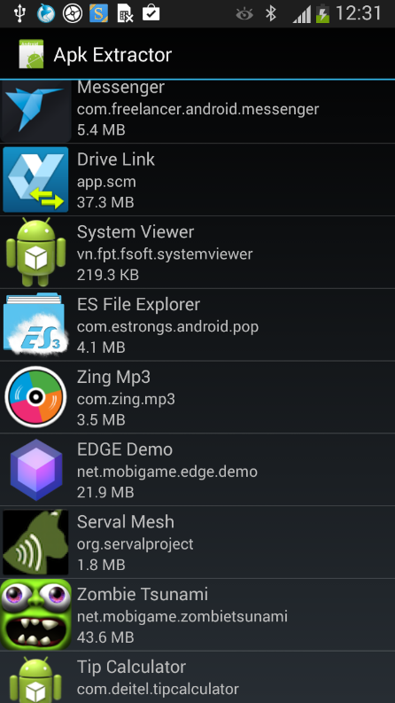

***Use case 5: Cài đặt ứng dụng từ xa***

*Hình 1: liệt kê tất cả các ứng dụng có thể cài đặt. Người sử dụng có thể chọn một trong các ứng dụng này để cài đặt.*

|  |  |  |  |
| --- | --- | --- | --- |
| **Đặc tả trường hợp sử dụng** | | | |
| **Mã số case** | FS_UC_5 | **Phiên bản** | **1.0** |
| **Tác giả** | Huỳnh Quang Thảo | | |
| **Ngày** | 30/05/2014 | **Độ ưu tiên** | Cao |
| **Miêu tả:**  Khi thiết bị android hiện tại có một số phần mềm được cài sẵn, và muốn các thiết bị Android gần đó có thể dùng thử phần mềm này (có thể tiện lợi hơn khi không cần cài trực tiếp từ PlayStore, điều kiện mạng hiện tại không cho phép kết nối ra ngoài, hoặc ứng dụng hiện tại không còn trên PlayStore nữa …) | | | |
| **Nhập**  Trên thiết bị Android chứa ứng dụng: Một ứng dụng hiện tại có trên hệ thống. | | | |
| **Xuất**  Trên thiết bị Android sẽ được cài ứng dụng: Ứng dụng được cài đặt từ xa đó được cài đặt thành công vào hệ thống và có thể chạy được (điều kiện là các yêu cầu phần cứng/phần mềm của ứng dụng đó tương thích với máy được cài đặt) | | | |
| **Nguồn**   * Người sử dụng nhấn tab “Cài đặt ứng dụng từ xa”. Sẽ ra list các ứng dụng (là các file apk) hiện có trên hệ thống. * Chọn một ứng dụng cần cài đặt từ xa. Nhấn “Tiếp tục” * Chọn thiết bị cần cài đặt từ xa. Nhấn đồng ý. * Việc cài đặt sẽ tự động diễn ra khi thiết bị còn lại chấp nhận cài đặt. | | | |
| **Đích**   * Các thiết bị đang cùng trên một mạng được chọn cài đặt từ xa sẽ hiển thị hộp thoại “đồng ý cài đặt ứng dụng mới hay không”. * Nhấn đồng ý để tiếp tục. * Ứng dụng cần cài đặt sẽ được tự đồng cài đặt trên hệ thống bằng trình cài đặt mặc định của Android. | | | |
| **Điều kiện trước**   * Người dùng của tất cả thiết bị trong mạng đều đã cài đặt ứng dụng FileShare * Đã cùng kết nối với nhau chung một mạng wifi/Bluetooth/Hotspot | | | |
| **Kết quả** | | | |

**3.5.3 Thuộc tính hệ thống phần mềm**

**3.5.3.1 Tính tin cậy.**

- Phần mềm cho phép truyền trải dữ liệu chính xác, hạn chế gây lỗi, giảm độ trễ tới mức thấp nhất.

- Trong một group, đảm bảo tính toàn vẹn dữ liệu, các thành viên luôn nhận chính xác cùng các file, tránh trường hợp một số thành viên nhận dữ liệu khác nhau.

**3.5.3.2 Tính sẵn sàng.**

- Người sử dụng có thể kết nối các thiết bị android, và truyền dữ liệu, cài đặt từ xa qua mạng mọi lúc mọi nơi khi điều kiện wifi, bluetooth có đủ, hoặc ít nhất một máy có khả năng tạo hotspot.

- Hạn chế viết crash chương trình, và cần có thông báo rõ ràng cho người sử dụng.

**3.5.3.3 Tính bảo mật.**

- Dữ liệu trước khi truyền đi cần có sự xác nhận từ người gửi. Hạn chế kẻ thứ ba truy cập vào khi chưa có sự cho phép.

- Có thể dữ liệu cần được mã hóa trước khi truyền đi.

**3.5.3.4 Tính bảo trì.**

- Chu kì phát triển phần mềm tuân theo tiêu chuẩn trong phát triển phần mềm.

- Kiến trúc phần mềm theo dạng module, tách rời từng chức năng thành từng khối rời nhau, để thuận lợi cho việc sửa chửa và nâng cấp các module phần mềm sau này.

- Áp dụng một số Design Pattern quan trọng vào hệ thống phần mềm.

- Tuân thủ các coding convention trong Java / C++ / Android.

- Khả năng bảo trì hệ thống cũng được xem xét trong mọi pha thiết kế và phát triển phần mềm.

**3.5.3.5 Tính hiệu suất.**

- Chương trình sẽ hoạt động tốt trên các dòng Android đời thấp. Ram trung bình khoảng 256 MB

- Không tốn nhiều bố nhớ và pin của điện thoại.

- Hạn chế chạy các service ngầm khi không cần tới.

1. **Yêu cầu hệ thống:**
   1. Hệ điều hành/nền tảng đích

* Hệ điều hành chạy nền tảng Android 2.3 trở lên
* Ram 256 MB
* CPU 500 MHz
* Dung lượng ổ cứng còn trống khoảng 10MB
  1. Hệ điều hành/nền tảng phát triển
* Hệ điều hành Windows 8 64 bit.
* Hệ diều hành Ubuntu 13.04 64 bit.
  1. Ngôn ngữ lập trình, công cụ quản lý phiên bản:

Ngôn ngữ lập trình:  
 - Java: Java SDK 1.7 64 bit

- C++: GNU C++ Compiler 4.6

Nền tảng phát triển:

- Android Studio 0.5.2

- IntellijIDEA 13.0 intellij community edition

- Android SDK

- Android NDK

Công cụ quản lí phiên bản: Git

Công cụ quản lí project: [Redmine](http://www.redmine.org/)

* 1. Kho mã nguồn

Github: [**https://www.github.com/hqt/mhst2014-mwork03-FileShare**](https://github.com/hqt/mhst2014-mwork03-FileShare)

**5. Thiết kế:**

**5.1 Tổng quan:**

Sơ đồ sau sẽ minh họa kiến trục tổng quan của toàn bộ hệ thống từ khi bắt đầu việc chia sẻ file đến khi các thiết bị còn lại khác trong cùng mạng (Wifi/Bluetooth/Hotspot) có thể nhận file. Sơ đồ kiến trúc này gồm 3 phần chính:

* Phần 1: Thiết bị Android sẽ chia sẻ file
* Phần 2: Tầng mạng. Khi dữ liệu bắt đầu được truyền đi.
* Phần 3: khi các thiết bị còn lại trên mạng, bắt đầu nhận được dữ liệu.

**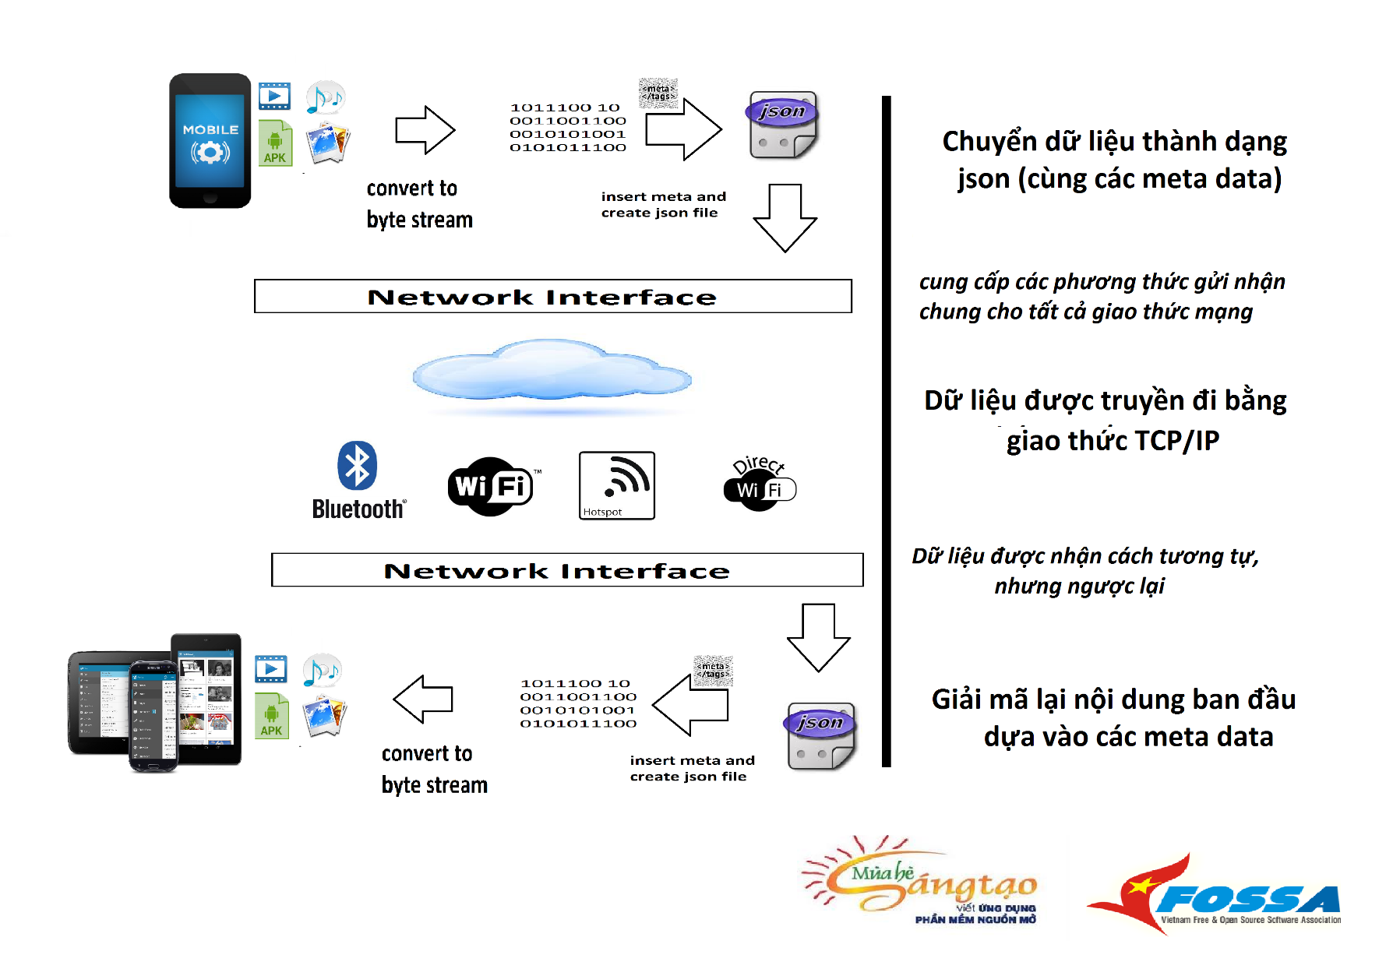*Kiến trúc tổng quát của ứng dụng FileShare***

**Giải thích:**

Bước 1: Dữ liệu cần truyền đi (file apk, hình ảnh, phim, nhạc) sẽ được mã hóa thành dạng byte stream.

Bước 2:

* Tạo các meta data cần thiết (ví dụ thông tin về loại file: file nhạc, file phim, file ảnh …, password cần mở file hay các thông tin liên quan, hành động sẽ làm với tập tin sau khi được nhận).
* Đóng gói nội dung file và các meta data vừa tạo ra thành file json.

Bước 3:

* File json sẽ được chuyền qua Network Interface.
* Network Interface là một giao diện lập trình chung, đóng gói các method chung của tất cả các giao thức, ví dụ Wifi, Bluetooth, Hotspot, Wifi-Direct … như “Send”, “Received”, “CheckedError” … nhằm đơn giản hóa việc giao tiếp, không phụ thuộc vào lớp cụ thể đặc sau. Như vậy, khi khởi tạo và chạy, chỉ cần thêm tham số vào constructor loại mạng, các thông tin cần thiết như username, password (nếu cần), interface sẽ tự nhận biết và khởi tạo các lớp mạng cần thiết. Mô hình này dựa theo “Factory Pattern”.
* Đa phần các kết nối mạng, sẽ dùng TCP/IP để gửi nhận dữ liệu.

Bước 4:

* Các thiết bị khác hiện tại trong mạng, cũng thông qua Network Interface, nhận được dữ liệu tương tứng.
* Sau đó, dữ liệu sẽ được giải mã ngược lại, ngược lại quy trình đóng gói dữ liệu, và dựa vào các meta data để có thể biết thông tin cụ thể về file cần dịch ngược.

Bước 5: Khởi chạy, cài đặt ứng dụng,… tùy theo yêu cầu cụ thể.

**5.2 Giải pháp xử lí vấn đề:**

Để xử lí các bài toán đặt ra. Chương trình chia ra các module rời nhau, xử lí các công việc riêng biệt. Nhờ vậy, có thể unit testing các module cẩn thận, không phụ thuộc vào các module khác.

**Chia sẻ dữ liệu giữa hai thiết bị khi biết địa chỉ và port:**

* Khi biết địa chỉ và port của thiết bị (sau bước network-discovery), có thể dùng thư viện lớp java.net, tạo socket, đóng gói và gửi đi dưới dạng UDP hoặc TCP. Nếu hai thiết bị cùng trên 4.0, có thể sử dụng Android Wifi Peer-to-Peer để đơn giản việc xử lí.
* Ví dụ tham khảo:
  + <http://developer.android.com/reference/java/net/MulticastSocket.html>
  + <http://stackoverflow.com/questions/20296713/how-send-data-throgh-wifi>
  + <http://developer.android.com/guide/topics/connectivity/wifip2p.html>
  + <http://thinkandroid.wordpress.com/2010/03/27/incorporating-socket-programming-into-your-applications/>

**Kết nối Wifi để chia sẻ file:**

- Vấn đề đặt ra sau khi các máy kết nối chung một mạng Wifi. Để phát hiện ra tất cả các thiết bị trong mạng hiện tại, chương trình sẽ sử dụng các hàm xử lí network của thư viện Java, gửi các gói tin TCP ping hết tất cả các thiết bị hiện có trên mạng để tìm tất cả các thiết bị hiện tại có trên mạng.

- Có thể sử dụng các open source có sẵn. Ví dụ: *https://github.com/rorist/android-network-discovery*

- Sau khi tìm kiếm các thiết bị thành công, và người sử dụng chọn một hay nhiều thiết bị để chia sẻ, chương trình có được địa chỉ IP của các thiết bị đó. Việc gửi file hoàn toàn được chuyển qua module chia sẻ dữ liệu khi biết địa chỉ và port.

**Tạo hotspot để chia sẻ file:**

* Sử dụng thư viện wifi-hotspot-connector để tạo hotspot.
* Sau khi các thiết bị android cùng kết nối vào hotspot này. Bài toán đặt ra sẽ tương tự với “Kết nối wifi để chia sẻ file”. Cần 2 bước:
  + Tìm tất cả thiết bị trên hotspot
  + Chia sẻ dữ liệu giữa hai thiết bị vừa kết nối được

**Kết nối Bluetooth để chia sẻ file:**

* Tương tự như module chia sẻ file qua Wifi. Để chia sẻ file qua Bluetooth cần hai bước:
  + Tìm tất cả các thiết bị đang bật Bluetooth và trong tầm của thiết bị chia sẻ.
  + Chọn một thiết bị để chia sẻ.
* Android framework cung cấp các hàm và thư viện để đơn giản việc chia sẻ dữ liệu qua Bluetooth ở lớp android.bluetooth.
* Tài liệu tham khảo: (bao gồm source code gửi và nhận dữ liệu): <http://developer.android.com/guide/topics/connectivity/bluetooth.html>

**Cài đặt ứng dụng từ xa:**

Để cài đặt ứng dụng từ xa cần 2 bước chính:

1. *Lấy được danh sách các ứng dụng:*

* Dùng class PackageManager của Android. Method getInstalledApplications.
* Ví dụ tham khảo:
  + <http://stackoverflow.com/questions/2695746/how-to-get-a-list-of-installed-android-applications-and-pick-one-to-run>
* Sau khi lấy được danh sách tên các ứng dụng, bao gồm tên package của ứng dụng đó (ví dụ: com.hqt.mobile.solutions.fileshare)

1. *Lấy file apk của ứng dụng:*

* Android lưu trữ tất cả các file cài đặt ở thư mục: /data/app/tên_package_ứng_dụng
* Sau khi người sử dụng chọn ứng dụng cần cài đặt từ xa. Chương trình có được tên đầy đủ (bao gồm tên package). Từ đó có thể lấy được file apk trên hệ thống.
* Việc chuyển file apk qua các thiết bị khác trong mạng chuyển sang công việc các module khác.
* Ví dụ tham khảo:
  + <http://stackoverflow.com/questions/2507960/does-android-keep-the-apk-files-if-so-where>

**Chia sẻ link hình ảnh/web:**

* Android cung cấp một intent là “Send”. Khi chương trình đăng kí một Activity tương ứng với intent này thì khi người dùng nhấn nút share trên trình duyệt, các chương trình đã được đăng kí sẽ được hiển thị ra.
* Khi chọn chương trình FileShare, Activity trực tiếp đăng kí intent này sẽ được khởi chạy.
* Ví dụ:

Ở file Manifest.xml ta có thể khai báo:

*<activity*

*android:name="com.fpt.view.SharedActivity"*

*android:label="@string/title_activity_shared" >*

*<intent-filter android:label="Share link to dictionary" >*

*<action android:name="android.intent.action.SEND" />*

*<category android:name="android.intent.category.DEFAULT" />*

*<data android:mimeType="text/plain" />*

*</intent-filter>*

*</activity>*

**5.3 Các mô hình sẽ được sử dụng trong ứng dụng:**

**MVC Framework:**

- Sẽ áp dụng mô hình MVC (Model-View-Controller) để phân chia ứng dụng thành nhiều lớp.

- Cụ thể:

- Lớp View: là các file activity, fragment.

- Lớp model: là các file model, phản ánh các thực thể sử dụng trong chương trình.

- Lớp Controller: là các lớp Service, lớp Helper …

- Lợi ích: Tách bạch ra phần logic và phần view. Giúp chương trình dễ bảo trì, và dễ module các chức năng, và dễ tạo các unit test cho từng module đó.

**Factory Method Pattern**

- Do ứng dụng truyền dữ liệu file trên nhiều mô hình mạng (Bluetooth, Wifi, Hotspot), nếu với mỗi mô hình mạng, ta đơn giản khởi tạo đối tượng ngay lúc cần nó, thì chương trình sẽ bị phân mảnh, việc khởi tạo đối tượng sẽ xuất hiện ở nhiều class khác nhau.

- Vì vậy, chương trình sẽ cung cấp một class, cho phép quyết định lớp cụ thể cần được khởi tạo. Tham số hàm dựng chỉ cần là kiểu kết nối (Bluetooth, wifi, Hotspot), các dữ liệu liên quan nếu cần (username, password ...)

- Lợi ích: Giúp chương trình dễ bảo trì. Dễ phát triển ứng dụng hơn, khi chương trình mở rộng ra, hỗ trợ thêm một số giao thức khác, ví dụ Wifi-Direct, Wifi-P2P …

- Sơ đồ UML:

***INetworkInterface***

***Connect()***

***Send()***

**NetworkInterface**

**Connect()**

**Send()**

***INetworkFactory***

createConnection()

closeConnection()

**NetworkFactory**

createConnection()

closeConnection()

**Chú thích:**

* **INetworkFactory**: Interface chứa các method cần thiết để khởi tạo một giao thức mạng.
* **NetworkFactory**: Lớp cụ thể để hiện thực các method của *INetworkFactory*.
* **INetworkInterface**: Interface đặc trưng cho một giao thức mạng.
* **NetworkInterface**: Lớp cụ thể của một giao thức mạng. Có thể là Bluetooth, Wifi, Hotspot.

**Independency Injection Framework:**

- Khi project lớn, việc quản lý các resource đúng cách, không bị “memory leak” và tập trung nhiều cho business là điều tối quan trọng.

- Do vậy, chương trình sẽ sử dụng framework Independency Injection (sử dụng thử viện Google RoboGuice) để nắm giữ việc cấp phát các tài nguyên cho ứng dụng.

- Song song đó, sẽ sử dụng framework để khởi tạo các lớp cụ thể (concreted class) cho các interface lúc mới khởi tạo chương trình.

**-**Lợi ích: Giúp đơn giản hóa việc quản lý tài nguyên hệ thống.

**5.4 Kiến trúc ứng dụng di động:**

| **STT** | **Tên gói** | **Miêu tả** | **Quy chuẩn đặt tên** |
| --- | --- | --- | --- |
| 01 | com.fpt.mobile.solutions.fileshare.activity | Chứa các lớp xử lí tầng view của ứng dụng. | *Activity.java |
| 02 | com.fpt.mobile.solutions.fileshare.fragment | Chứa các lớp xử lí tầng view, được nhúng vào các lớp activity của ứng dụng | *Fragment.java |
| 03 | com.fpt.mobile.solutions.fileshare.service | Chứa các lớp quản lý các hoạt động chạy ngầm, kết nối mạng. | *Service.java |
| 04 | com.fpt.mobile.solutions.fileshare.model | chứa các lớp mô hình. Mô phỏng các đối tượng (từ database, từ các nguồn dữ liệu khác …) cho ứng dụng | tùy vào các mô hình cụ thể |
| 05 | com.fpt.mobile.solutions.fileshare.adapter | các lớp cầu nối để liên kết dữ liệu với CSDL, các thành phần khác (ListView, Spinner …) của ứng dụng. | *Adapter.java |
| 06 | com.fpt.mobile.solutions.utils | chứa các lớp tiện ích | *Utils.java |

**6. Kế hoạch dự kiến:**

**6.1 Phát triển hệ thống**

- Theo như kế hoạch dự kiến, thời gian coding và testing sẽ kéo dài 4 tháng. Từ 1/6/2014 đến 31/9 /2014. Kế hoạch sẽ phân chia dựa trên 3 tháng. Tháng cuối cùng sẽ dành cho những ngoại lệ phát sinh, cần thêm thời gian.

- Tất cả các task sẽ được phân công cho 4 thành viên (cùng sự hướng dẫn của mentor) cùng thực hiện.

| **STT** | **Tên bước** | **Miêu tả** | **Sản phẩm** | **Thời gian dự kiến** | **Hoàn thành** | **Nhân lực** | **Phụ thuộc** |
| --- | --- | --- | --- | --- | --- | --- | --- |
| 01 | Lựa chọn đề tài | Nghiên cứu và trao đổi với các mentors để chọn ra đề tài phù hợp | Đề tài sẽ tham dự | 2 ngày | Trước ngày 20/05/2013 | ThaoHQ  TriPQM  LinhNDG  QuanVH | Danh sách ý tưởng ở website chính thức. |
| 02 | Tạo tài liệu Đặc tả yêu cầu phần mềm | Trao đổi với mentor để tạo tài liệu miêu tả về phần mềm, kiến trúc ứng dụng, quy trình phát triển … | Tài liệu đặc tả yêu cầu phần mềm | 10 ngày | Trước ngày 1/6/2013 | ThaoHQ  TriPQM  LinhNDG  QuanVH | Hoàn thành bước 1 |
| 03 | Tạo tài liệu thiết kế chi tiết phần mềm | Tạo tài liệu thiết kế chi tiết phần mềm. | Thiết kế hệ thống, thiết kế chi tiết, cac biểu đồ và thiết kế đặc điểm kĩ thuật | 10 ngày | trước ngày 10/06/2013 | ThaoHQ  TriPQM  LinhNDG  QuanVH | Hoàn thành bước 2 |
| 04 | Thiết kế giao diện prototype | thiết kế các giao diện ban đầu cho ứng dụng. | các file thiết kế dưới dạng psd, hoặc các file xml cơ bản | 5 ngày | trước ngày 15/06/2013 | QuanVH | Hoàn thành bước 3 |
| 05 | Chia sẻ file giữa hai thiết bị qua mạng Wifi | Có khả năng chia sẻ một file (chọn trước) giữa hai thiết bị có sẵn trong mạng, khi biết địa chỉ ip và port | Giao diện đơn giản. Cho phép nhập địa chỉ ip và port của một máy khác trong mạng, để chia sẻ một file được định dẵn. | 2 tuần | Trước ngày 30/06/2013 | ThaoHQ | Hoàn thành bước 3 |
| 06 | Chia sẻ file Bluetooth | Khả năng chia sẻ một file dữ liệu qua Bluetooth hoặc qua Wifi | Giao diện đơn giản. Có giao diện cho phép duyệt file cần gửi. Giao diện nhận file. Và có khả năng nhận file. | 2 tuần | Trước 30/6/2013 | TriPQM  QuanVH | Hoàn thành bước 3 |
| 07 | Chia sẻ file qua Hotspot | Khả năng tạo hotspot và các thiết bị trong cùng hotspot có thể thấy lẫn nhau. | Giao diện đơn giản. Cho phép tạo hotspot. Chứng minh các thiết bị trong cùng hotspot thấy lẫn nhau. | 2 tuần  (song song với bước 6) | Trước 30/06/2013 | LinhNDG  ThaoHQ | Hoàn thành bước 5 |
| 08 | Tạo group và tham gia group | Khả năng nhiều hơn hai thiết bị kết nội vào chung mạng | Danh sách các thiết bị đang tham gia vào chung mạng. Cho phép chọn một máy để gửi nhận file | 2 tuần | Trước ngày 15/07/2013 | TriPQM  QuanVH | Hoàn thành bước 5 |
| 09 | Chia sẻ đường link facebook. / trình duyệt/ hỉnh ảnh | Cho phép một thiết bị chia sẻ link trong quá trình duyệt web cho các thiết bị khác hiện có trong mạng | Khi người sử dụng duyệt web. Nhấn nút share hiện ra ứng dụng FileShar. Khi share link, các ứng dụng khác trong mạng đều có thể thấy được. | 2 tuần  (TriPQM và QuanVH thực hiện song song với bước 8) | Trước ngày 15/07/2013 | TriPQM  QuanVH | Hoàn thành bước 5 |
| 10 | Cài đặt ứng dụng từ xa | Cho phép cài đặt ứng dụng từ xa trên thiết bị khác | Danh sách các ứng dụng có thể cài đặt. Chọn một ứng dụng muốn cài đặt. Cài đặt thành công. | 2 tuần  (song song với bước 7) | Trước ngày 15/07/2013 | ThaoHQ | Hoàn thành bước 5 và bước 6 |
| 11 | Kết nối lại các module | Kết nối lại các phần riêng lẻ. | Giao diện tổng quát. Chứa tất cả các chức năng đã làm. Kết nối các bước lại với nhau hoàn chỉnh | 4 tuần  (nguyên team sẽ cùng thực hiện) | Trước ngày 1/08/2013 | ThaoHQ  TriPQM  LinhNDG  QuanVH | Hoàn thành xong bước 8 |
| 12 | Kiểm thử hệ thống | thực hiện kiểm thử toàn bộ chương trình | Báo cáo kiểm thử hệ thống | 1 tháng | chương trình và mã nguồn trước ngày 31/08/2013 | TriPQM  QuanVH | Hoàn thành việc viết mã nguồn (ít nhất bao gồm bước 5 và bước 6 nếu thời gian không cho phép) |
| 13 | Hoàn tất tài liệu | Bổ sung đầy đủ toàn bộ tài liệu. | Thống kê lại toàn bộ tài liệu trước khi giao nộp sản phẩm | 1 tháng | Hoàn thành trước ngày 31/08/2013 | TriPQM  ThaoHQ | Hoàn thành việc viết mã nguồn (ít nhất bao gồm bước 5 và bước 6 nếu thời gian không cho phép) |
| 14 | Thời gian 1 tháng dự phòng | | | | | | |

**6.2 Giao tiếp:**

**- Trong nhóm:**

* Báo cáo tiến độ công việc hàng ngày để đảm bảo công việc.
* Trao đổi hàng ngày qua Skype vào mỗi buổi tối.
* 1 tuần gặp trực tiếp trao đổi ít nhất 1 lần cuối ngày thứ bảy.
* Khi có các issue, log lại trên GitHub để các thành viên có thể biết và khắc phục.

**- Với mentor:**

* Trao đổi thường xuyên để hiểu rõ yêu cầu dự án, và tư vấn khi cần thiết.
* Gặp mentor 2 tuần 1 lần
* Trao đổi tài liệu qua Email, bao gồm báo cáo tiến độ.

**7. Đánh giá rủi ro và phương án khắc phục:**

| **STT** | **Miêu tả** | **Xác suất** | **Mức độ** | **Tình trạng** | **Giải pháp** |
| --- | --- | --- | --- | --- | --- |
| 01 | Tạo hotspot khi wifi không có. | Cao | tương đối | đã đánh giá | dùng thư viện có sẵn (ví dụ wifi-hotspot-connector) |
|  | có thể dùng tới tầng native(C++) để đạt performance cho một số tác vụ (ví dụ gửi nhận file, ảnh ...) | Trung bình | Nghiêm trọng | đã đánh giá | Lựa chọn các thư viện được phát triển sẵn đã được tối ưu hóa. Hạn chế rủi ro phát triển lại từ đầu. |
| 03 | Thành viên vì lí do cá nhân không thể hoàn thành kịp tiến độ | Thấp | Nghiêm trọng | Đã đánh giá | - Tạm thời ngưng các task có độ ưu tiên thấp.  - Ưu tiên làm các task có độ ưu tiên cao trước.  - Phân chia lại task hợp lí, phù hợp với tất cả thành viên còn lại. |

**8. Sản phẩm giao nộp:**

* Tài liệu thiết kế hệ thống.
* Tài liệu sử dụng các chứng năng phần mềm.
* Mã nguồn ứng dụng Android.

**9. Tài liệu tham khảo:**

9.1. Các nguồn tham khảo:

*- MVC Model:* [*http://en.wikipedia.org/wiki/Model%E2%80%93view%E2%80%93controller*](http://en.wikipedia.org/wiki/Model%E2%80%93view%E2%80%93controller)

*- Mesh Network Document:* [*http://en.wikipedia.org/wiki/Mesh_networking*](http://en.wikipedia.org/wiki/Mesh_networking)

*- Android Developer Document:* [*http://developer.android.com/index.html*](http://developer.android.com/index.html)

*- Java Code Style Guideline:* [*http://source.android.com/source/code-style.html*](http://source.android.com/source/code-style.html)

*- Framework Dependency Injection:* [*http://en.wikipedia.org/wiki/Dependency_injection*](http://en.wikipedia.org/wiki/Dependency_injection)

*- GOF’s Design Pattern:* [*http://en.wikipedia.org/wiki/Design_Patterns*](http://en.wikipedia.org/wiki/Design_Patterns)

9.2 Các thư viện mã nguồn mở tham khảo:

*- Thư viện android-wifi-connector:* [*https://code.google.com/p/android-wifi-connecter/*](https://code.google.com/p/android-wifi-connecter/)

*-Thư viện android-network-discovery:* [*https://github.com/rorist/android-network-discovery*](https://github.com/rorist/android-network-discovery)

*-Thư viện Google Guice:* [*https://code.google.com/p/google-guice/*](https://code.google.com/p/google-guice/)

*Hồ Chí Minh ngày 6 tháng 1. năm 2014*

**Người lập đề cương**

*Nhóm trưởng*

*Huỳnh Quang Thảo*